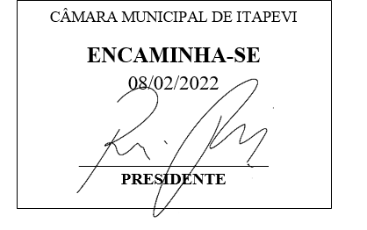
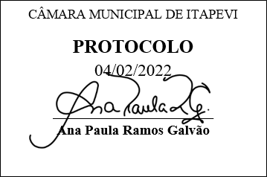
INDICAÇÃO nº 677/2022

Súmula: Solicita providências do Executivo junto a Secretaria Municipal de Esportes e Lazer – Sr. Cláudio Dutra Barros, para criação de campeonatos de Vôlei e Basquete no Município.

INDICO à Mesa, na forma regimental vigente, que seja oficiado ao Excelentíssimo Igor Soares, Prefeito Municipal, junto a Secretaria Municipal de Esportes e Lazer, para criação de campeonatos de Vôlei e Basquete no Município.

JUSTIFICATIVA

Senhor Presidente,
Senhores Vereadores,
Senhoras Vereadoras,

Por conta do crescimento dos praticantes das modalidades citadas se faz necessário a criação de campeonatos dessas modalidades no Município.
Possibilitando o surgimento de novos talentos que futuramente possam representar o Município em campeonatos estaduais e nacionais.

Sala das Sessões Bemvindo Moreira Nery, 02 de fevereiro de 2022.

Mauricio Alonso Murakami
(Mauricio Japa)
Vereador

